*03.05.2024*

**Tulumaksuseaduse muutmise seaduse**

**eelnõu seletuskiri**

**1. Sissejuhatus**

**1.1. Sisukokkuvõte**

Eelnõuga muudetakse kohalike omavalitsuste üksustele (edaspidi *KOV*) tulumaksu eraldamise põhimõtteid. Perioodil 2025–2027 suurendatakse järk-järgult residendist füüsilise isiku riiklikult pensionilt eraldatavat tulumaksu 2,5%-lt 10,23%-le ja vähendades samal ajal järk-järgult muust tulust tulumaksu 11,89%-lt 10,23%-le. Muudatusega kiireneb tulumaksu laekumise kasv KOVides, kus on eakate osakaal kõrge, ning aeglustub kasv KOVides, kus on kõrgem tööealiste osakaal ja palgatase. Muudatus on riigieelarve neutraalne ning KOVide tulubaas jääb kogusummas samaks.

Vabariigi Valitsuse tegevusprogrammi 2023-2027 punkt nr 7.1.2 näeb ette KOVide tulubaasi tasakaalustamist, et vähendada valglinnastumise ja regionaalse mahajäämuse negatiivseid mõjusid, arvestades mh rahvastiku jaotust ja töökohtade paiknemist.

**1.2. Eelnõu ettevalmistajad**

Eelnõu ja seletuskirja koostasid Regionaal- ja Põllumajandusministeeriumi kohalike omavalitsuste osakonna juhataja asetäitja Sulev Liivik (5885 1471; [sulev.liivik@agri.ee](mailto:sulev.liivik@agri.ee)) ja sama osakonna nõunik Andrus Jõgi (5885 1311; [andrus.jogi@agri.ee](mailto:andrus.jogi@agri.ee)). Eelnõu juriidilist kvaliteeti kontrollis kohalike omavalitsuste osakonna õigusvaldkonna juht Martin Kulp (5885 1453; [martin.kulp@fin.ee](mailto:martin.kulp@fin.ee)). Eelnõu keeletoimetuse tegi õigusosakonna keeletoimetaja Heleri Piip (625 6165; hel[eri.piip@agri.ee](mailto:eri.piip@agri.ee)).

**1.3. Märkused**

Eelnõuga muudetakse tulumaksuseaduse redaktsiooni avaldamismärkega RT I, 02.05.2024, 16.

Eelnõule koostati väljatöötamiskavatsus, millega saab tutvuda eelnõude infosüsteemis.[1]

Tulubaasi ümberkorralduste ettepanekuid on arutatud neljal korral valitsuskomisjoni ja Eesti Linnade ja Valdade Liidu eelarveläbirääkimiste formaadis. Regionaalminister edastas 14.12.2023. a kõikidele KOVidele kirja seoses tulubaasi ümberkorraldustega. Kõikidel KOVidel oli võimalik esitada seisukoht. Kaasamine on olnud laiapindne ja põhjalik.

Muudatused on kooskõlas Eesti Reformierakonna, Erakond Eesti 200 ja Sotsiaaldemokraatliku Erakonna valitsusliidu koalitsioonileppega aastateks 2023–2027. Nimetatud koalitsioonileppes[2] nähakse ette omavalitsuste tulubaasi tasakaalustamine (punkt 7.1.2), et vähendada valglinnastumise ja regionaalse mahajäämuse negatiivseid mõjusid, arvestades mh rahvastiku jaotust ja töökohtade paiknemist.

Valitsuskabinet otsustas 11.04.2024. a nõupidamisel KOVide tulubaasi kohta järgmist:

1. Regionaalministril koostada seaduseelnõu väljatöötamiskavatsus (VTK) füüsilise isiku tulumaksu kohalikele omavalitsustele (KOV) laekumise ümberkorraldamiseks.
2. Kiita heaks regionaalministri järgmised ettepanekud:

• KOVidele laekuva tulumaksu osa arvestamise määrad:

- 2025. a pensionituludelt 5,50% ja muudelt tuludelt 11,29%;

- 2026. a pensionituludelt 8,50% ja muudelt tuludelt 10,64%;

- alates 2027. a pensionituludelt 10,23% ja muudelt tuludelt 10,23%;

• KOVidele laekuva tulubaasi (tulumaks ja tasandusfond) vähenemise kompensatsioon:

- 2025. a ei või väheneda üle 1,5% võrreldes stsenaariumiga, kui midagi ei muudeta;

- 2026. a ei või väheneda üle 2,0% võrreldes stsenaariumiga, kui midagi ei muudeta;

- 2027. a ei või väheneda üle 2,5% võrreldes stsenaariumiga, kui midagi ei muudeta;

- 2028. a ei või väheneda üle 3,0% võrreldes stsenaariumiga, kui midagi ei muudeta;

- 2029. a ei või väheneda üle 3,0% võrreldes stsenaariumiga, kui midagi ei muudeta.

**2. Seaduse eesmärk**

OECD riikides on viimase 20 a. jooksul riigisisesed regionaalsed erinevused suurenenud, sest eelkõige nooremad inimesed liiguvad piirkondadesse, kus on tasuvam töö, paremad elamistingimused ja teenused. See tähendab, et enamasti suurlinnad koos ümbritsevate aladega kasvatavad elanike arvu, jõukust ja heaolu ning kaugemate regioonide mahajäämus suureneb väljarände tõttu. Vähem atraktiivsed piirkonnad seisavad silmitsi väheneva elanike arvu, vananeva elanikkonnaga ja sellest tingitud eelarve kulude kasvuga, sest teenuste ühikuhinnad on kõrgemad kui kasvupiirkondades.

Ligi 20 aastaga on väljaspool Harjumaad ja Tartumaad elanike arv vähenenud ligi 20%. Väljaspool Tartu ja Harjumaad on jäänud vähemaks lapsi ja tööealisi 26% (150 tuhat inimest), kuid samal ajal on kasvanud üle 65-aastaste arv 14% (17 tuhat). Nooremaealised inimesed ja kõrgemapalgalised töökohad on kogunenud eelkõige Tallinna ja selle ümbruse KOVidesse (vt joonis nr 1). Sellest tulenevalt on näitaja SKP *per* elanik regionaalsed erinevused suured ja ei ole viimase 10 a jooksul vähenenud (vt joonis nr 2) ning see väljendub ka keskmise palga statistikas (vt joonis nr 3). Regionaalset ebavõrdsust suurendab suhtelises vaesuses elavate inimeste osakaal (vt joonis nr 4).

Joonis 1. Elanike arvu muutus 2013 - 2022

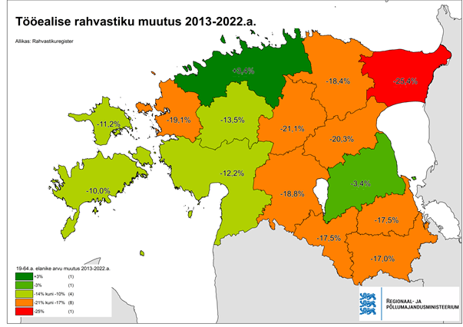

Joonis 2. Regionaalne SKP elaniku kohta võrdluses EL keskmisega 2021

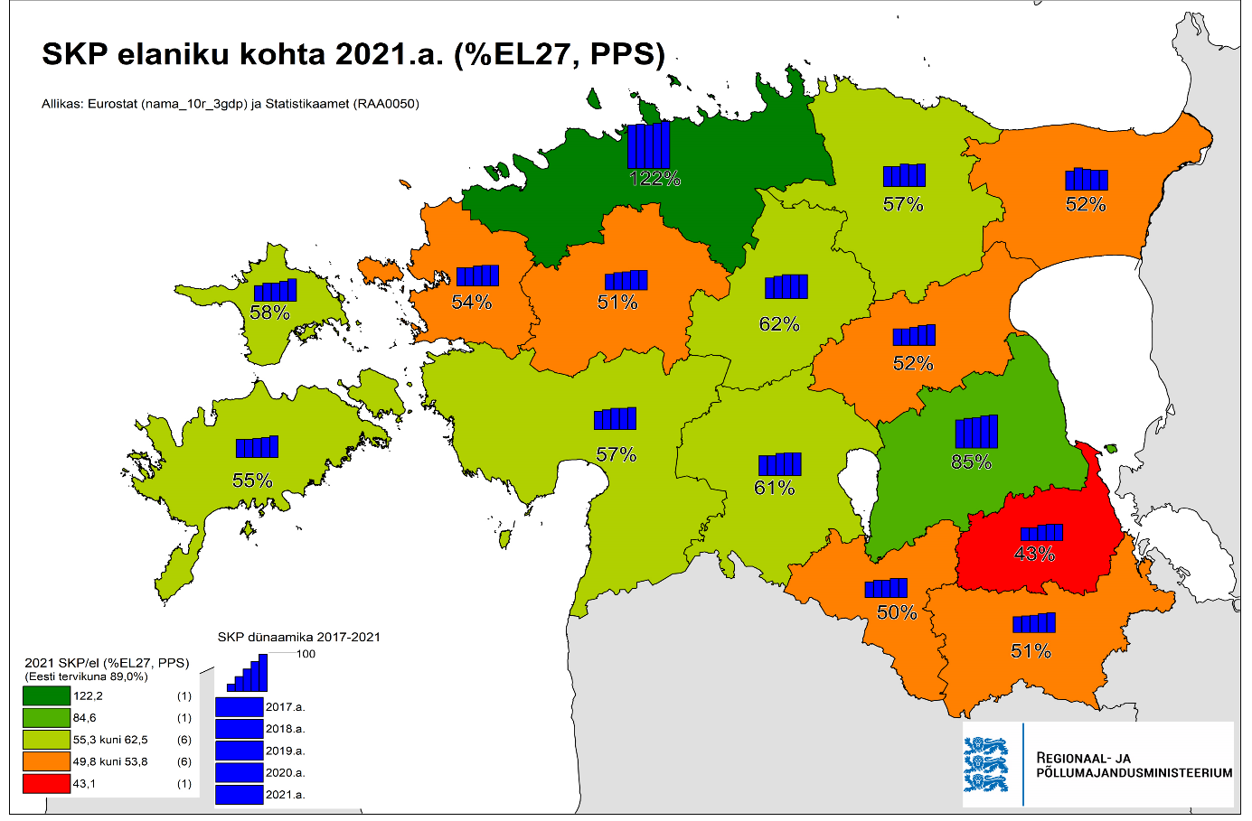

Joonis 3. Keskmine palk maakonniti 2013-2022

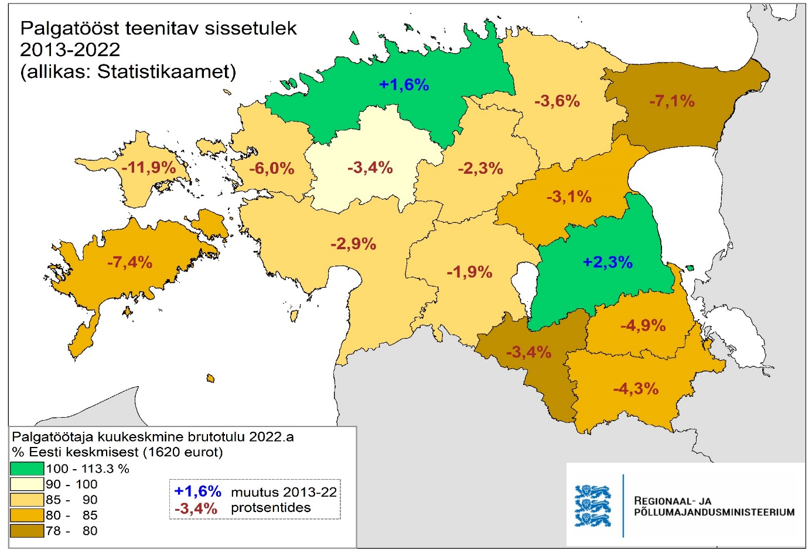

Joonis 4. Suhtelise vaesuse määr maakonniti, 2022 võrreldes 2021[3]

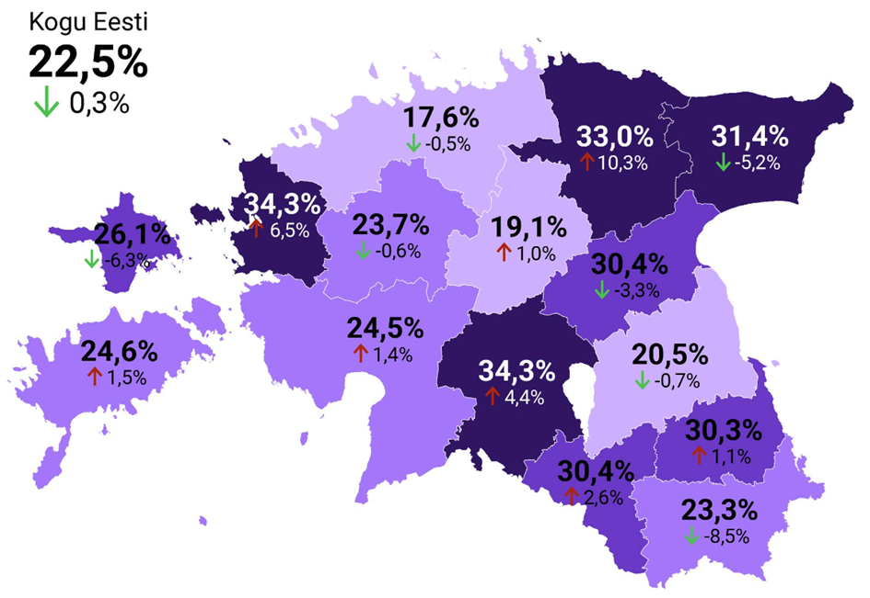

Eelpool joonistel näha olevad suured regionaalsed erinevused on põhjustanud suure regionaalse ebavõrduse KOVide tulubaasis elaniku kohta[4].

Väiksem tulukus elaniku kohta tähendab vähem vahendeid omavalitsuslike teenuste korraldamiseks võrreldes tulukamate KOVidega. Teenustasemete rakendusest[5] selgub, et vähem tulukate KOVide teenustasemed on kehvemad kui tulukatel (vt joonis 5). Erinevate kriiside tulemusena on eriti keerulisse olukorda sattunud vähem tulukamad KOVid[6] (vt joonis 6) ja sellise olukorra jätkumine seab ohtu teenuste kättesaadavuse.

Joonis 5. KOVide teenustasemed valitud valdkondades ja tulukuse gruppides[7]

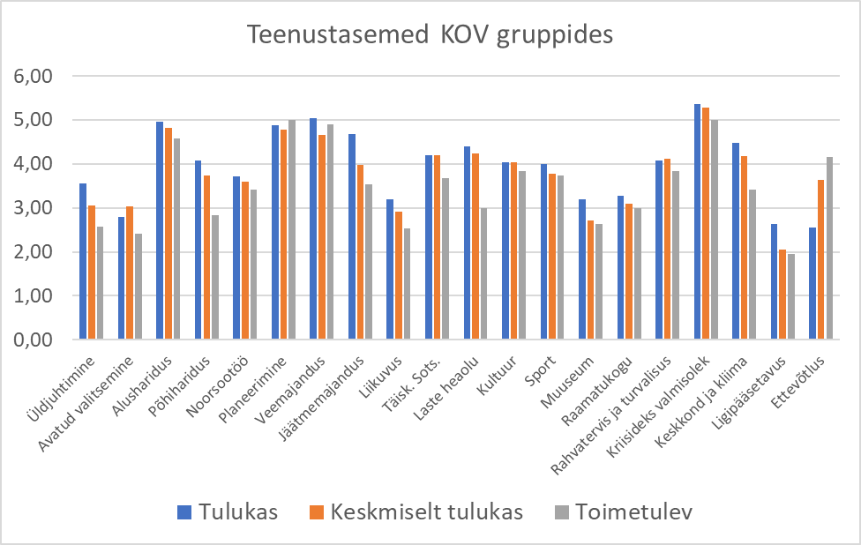

Joonis nr 6. Finantsolukorra indeks KOV tulukuse grupiti[8]

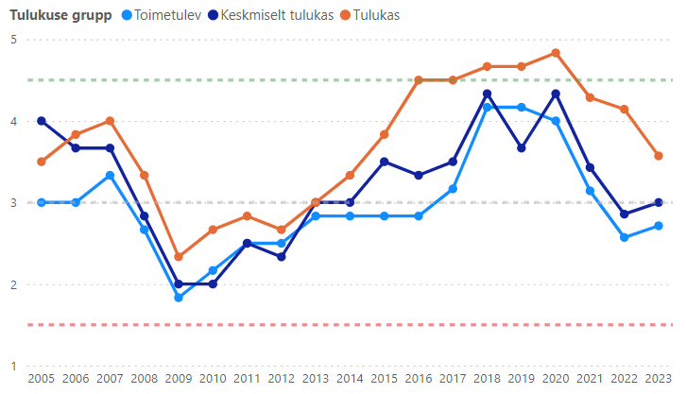

KOV tulubaasiga mitte midagi tehes läheb tasandusfondi mittesaajate tulukus per elanik ja kulude tegemise võimekus tasandusfondi saajatega võrreldes eest ära (vt joonised 7–9), mis tähendaks mahajäämust teenuste ja elukeskkonna arendamisel.

Joonis 7. Tööjõukulude tõus KOV gruppides 2017–2023. a

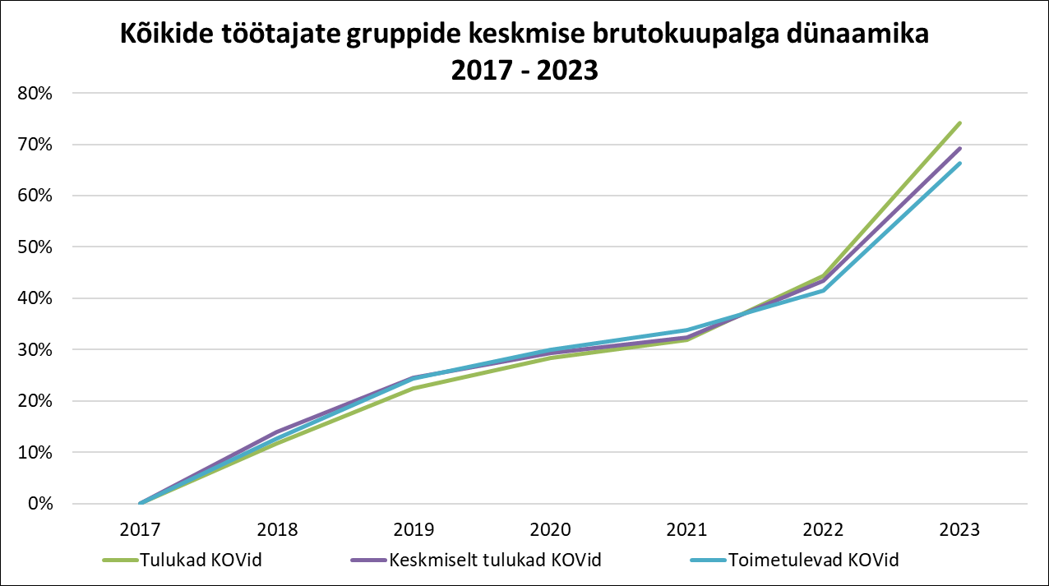

Joonis 8. Majandamiskulude tõus KOV gruppides 2017–2023. a

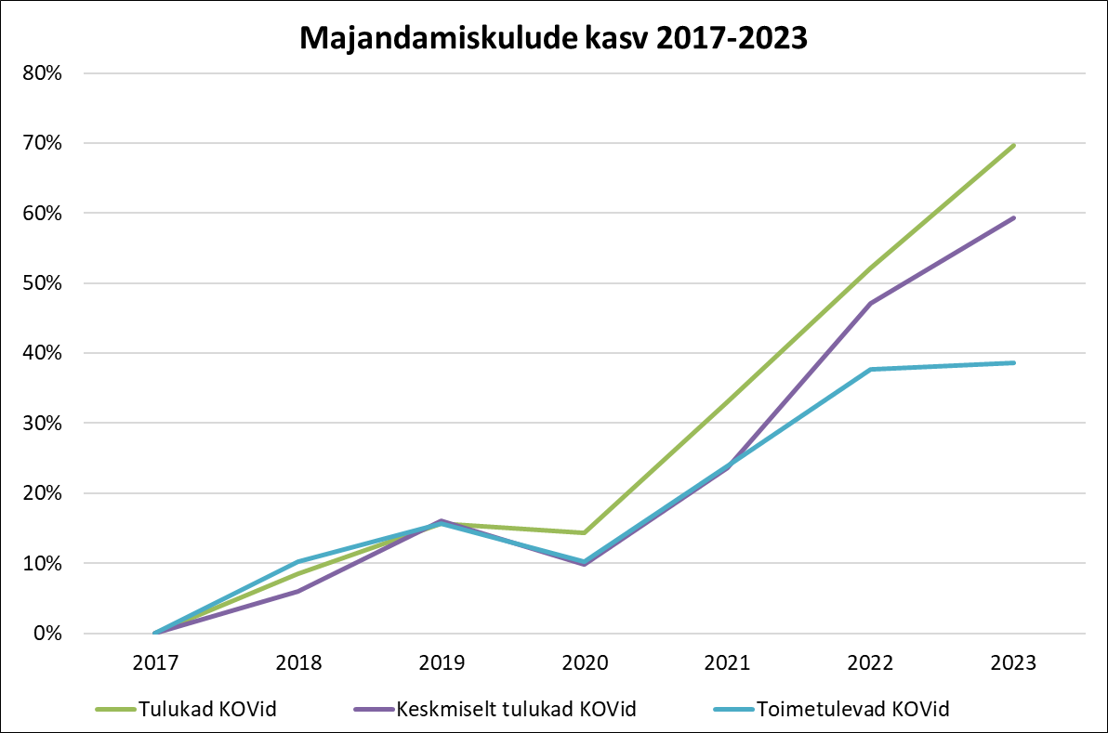

Joonis 9. KOVide põhitulu elaniku kohta tasandusfondi mitte-saajate ja tasandusfondi saajate vahel[9]

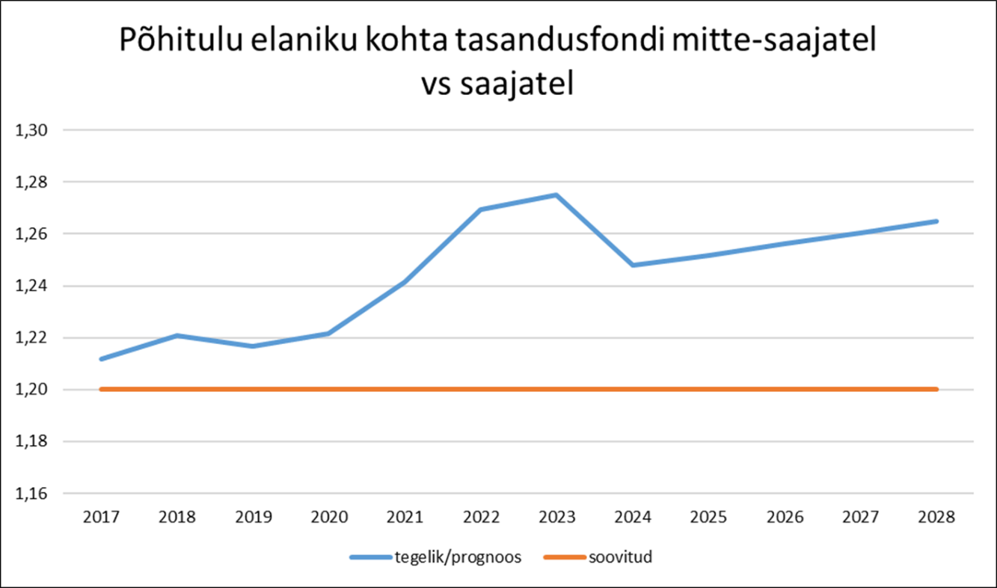

Põhiseaduse § 28 mõtte kohaselt ei ole aktsepteeritav olukord, kus esmatähtsate avalike teenuste kättesaadavus sõltub ulatuslikult sellest, milline on isiku elu- või asukohajärgse KOVi majanduslik suutlikkus. Riigi kohustus on KOVide rahastamise süsteemi kujundamisel arvestada erinevustega KOVide sotsiaalses, demograafilises ja majanduslikus olukorras[10].

KOVide tulubaasi ümberkorraldamise esimene etapp jõustus 2024. a. Selle kohaselt suurendati residendist füüsilise isiku riiklikult pensionilt eraldatavat tulumaksu 2,5%-ni ja vähendati samal ajal muust maksustatavast tulust eraldatavat tulumaksu 11,89%-ni. Sellest muudatusest vabanenud raha 8,3 mln eurot suunati tasandusfondi.

Lahendamist vajavad probleemid kokkuvõtlikult:

* väljaspool Harjumaad ja Tartu ümbrust elanike arv jätkuvalt väheneb ja inimesed kolivad elama suurlinnade lähiümbrusse, vähendades kahaneva elanike arvuga piirkondade KOVide tulubaasi;
* kahaneva elanike arvuga piirkondade KOVides on suur surve teenuste võrku optimeerida, aga selle raames ei saa teenused muutuda kättesaamatuks;
* regionaalsed erinevused on endiselt suured ja see väljendub tasandusfondi mittesaajate ja tasandusfondi saajate elaniku kohta arvestatud tulukuse erinevuse kasvus;
* võrreldes tulukamate KOVidega on vähem tulukate KOVide finantsolukord keerulisem ja teenused on kehvemal tasemel;
* mitte midagi tehes jääb vähem tulukate KOVide teenuste ja elukeskkonna areng tulukatest veelgi rohkem maha, mis hoogustab väljarännet vähem tulukast KOVist ja suurendab regionaalseid erinevusi veelgi.

Tulumaks on kõige suurema tähtsusega KOVide ülesannete täitmise finantseerimise allikas, moodustades üle 50%[11] sissetulekutest. Seetõttu on suurema regionaalse võrdsuse saavutamiseks tulumaksu ümberkorraldus suurima võimaliku mõjuga.

KOVile laekuva füüsilise isiku tulumaksu ümberkorralduse eesmärgiks on vähendada regionaalset mahajäämust ja valglinnastumise negatiivset mõju. KOVide tulumaksu arvestamisel pensionitulude ja muudelt tuludelt laekuva osa ühtlustamine võimaldab tagada jätkusuutlikuma tulubaasi arengu ka nende KOVide jaoks, kus tööealised asenduvad aina rohkem eakatega. Tulumaks pensionitulult liigub enam piirkondadesse, kus on eakaid rohkem ning need KOVid on üldjuhul vähem tulukamad. Kui vähem tulukate KOVide teenused muutuvad paremaks, suureneb võimalus, et inimesed ei liigu neist piirkondadest nii suurtes hulkades ära Tallinna ja Tartu linnapiirkondadesse.

Põhiseaduse § 154 kohaselt otsustavad ja korraldavad kõiki kohaliku elu küsimusi KOVid, kes tegutsevad seaduste alusel iseseisvalt. Riigil ei ole lubatud sekkuda KOVide otsuste otstarbekusse. Seega põhiseadusega ei oleks kooskõlas rahastamissüsteem, kus riigi arvates ebaefektiivse lahenduse puhul võib sellise KOVi tulubaasi vähendada otsustuskorras. KOVide rahastamissüsteem peab olema kuluneutraalne, mis kujundatakse objektiivsete näitajate alusel, mis arvestavad KOVide asukoha ja sotsiaalmajandusliku olukorra erisusi.

Muudatuse tulemuste mõõtmiseks ei ole otstarbekas määrata konkreetseid sihttasemeid raha juurde saavate KOVide tegevusele, sest KOVid on oma otsustes autonoomsed. Riigi roll on luua KOVide rahastamissüsteem, mille raames KOVid teevad iseseisvaid otsuseid. Lisaks ei mõjuta KOVide tulubaasi mitte ainult tulumaksu ümberkorraldus, vaid ka kavandatav maksuautonoomia suurendamine (nt KOVidele suurema otsustusõiguse andmine maamaksu suuruse määramisel). Kolmandaks on oluline tegur üldine majanduskasv ja ühiskonna areng. Seega ei ole võimalik tulumaksu muudatuse mõju eristada muudest teguritest.

**3. Eelnõu sisu ja võrdlev analüüs**

**Eelnõu § 1**

Eelnõu paragrahvi 1 punktidega 1-6 muudetakse tulumaksuseaduse (edaspidi *TuMS*) § 5 lõiget 1, millega määratakse aastatel 2025–2027 KOVile laekuva füüsilise isiku tulumaksu protsendid. Kehtiva TuMS § 5 lõike 1 kohaselt residendist füüsiliste isikute makstud tulumaks, arvestamata 4. peatükis sätestatud mahaarvamisi, laekub maksumaksja elukohajärgse kohaliku omavalitsuse üksuse eelarvesse järgmiselt:

1) 2,5% residendist füüsilise isiku riiklikust pensionist;

2) 11,89% residendist füüsilise isiku muust maksustatavast tulust, välja arvatud kohustuslik ja täiendav kogumispension, § 18 lõikes 13 nimetatud dividend ja vara võõrandamisest saadud kasu.

KOV tulubaasi ümberkorraldust puudutava eelnõu koostamisel kaaluti järgmisi võimalikke lahendusvariante:

1) KOVide tasandusfondi suurendamine;

2) mitte midagi tegemine;

3) KOVide tulumaksu ümberkorraldus.

KOVide rahastamissüsteem koosneb nii maksutuludest kui ka riigieelarvelistest toetustest. KOVide tulubaasi (tulumaks ja maamaks) ühtlustamiseks on tasandusfond. Seega on regionaalse ebavõrdsuse vähendamiseks alternatiivne lahendus riigieelarve tasandusfondi suurendamine. Arvestades riigi rahanduse väga keerulist olukorda, kus aastatel 2025–2027 on valitsussektori eelarve puudujääk ca 5%-ni SKT-st[12], ei ole sisuliselt võimalik riigieelarve tulude arvelt KOVide tasandusfondi mahtu suurendada. Valitsussektori eelarvepuudujääk ületab Euroopa Liidus kokku lepitud reegleid. Seega vähem tulukate KOVide toetamiseks tuleb leida kate olemasoleva raha ehk antud juhul tulubaasi ümberkorralduse arvelt.

KOV tulubaasiga mitte midagi tegemine ei ole samuti lahendus, sest riigisisene rahvastiku ümber paiknemine ja demograafilise koosseisu muutumine halvendab vähem tulukamate KOVide finantsolukorda iga-aastaselt veelgi ning nende teenuste ja elukeskkonna areng jääb tulukamatest aina rohkem maha. Samas ei ole lubatav olukord, et KOVide erinevast sotsiaalmajanduslikust olukorrast johtuvalt on isikute põhiõigusi tagavate teenuste kättesaadavus väga erinev[13].

KOVidele laekuva tulumaksu osa arvestamise määrad on eelnõu kohaselt järgmised:

* 2025. a pensionituludelt 5,50% ja füüsilise isiku muudelt tuludelt 11,29%;
* 2026. a pensionituludelt 8,50% ja füüsilise isiku muudelt tuludelt 10,64%;
* alates 2027. a pensionituludelt ja füüsilise isiku muudelt tuludelt ühtemoodi 10,23%.

KOVide tulumaksu ümberkorraldamisel võeti eesmärgiks pensionitulust laekuva tulumaksu osa suurendamine muudelt tuludelt tulumaksu osa vähendamiseks, et muuta kindlamaks kahaneva tööealiste arvuga, kuid suureneva eakate osakaaluga piirkondade KOVide tulubaasi.

Ühele tulumaksu arvestamise määrale jõutakse 2027. aastaks. Vahepealsetele aastatele on see muutus selliselt ära jaotatud, et pensionitulu määr kasvab nii 2025. kui ka 2026. a 3 protsendipunkti. Muult tulult arvestatud tulumaksu määr on seatud arvestusega, et kogutulemina KOVide tulumaksu laekumine jääks endiseks.

Pensionitulult laekuva KOVide tulumaksu osa suurendamine ülejäänud tuludelt laekuva tulumaksu osa vähendades on tulubaasi ühtlustava mõjuga. Esiteks seetõttu, et keskmine pension on KOViti ühtlasem[14]. Teiseks aga liigub pensionitulu piirkondadesse, kus on eakaid rohkem ning nendeks on üldjuhul vähem tulukamad KOVid. Pensionituludelt tulumaksu osa suurendamisel on pikemaajalisem eesmärk, võimaldades kahaneva ja vananeva elanikega KOVidele tagada ajas kasvav tulubaas teenuste osutamiseks.

Tulubaasi ümberkorraldusega ei vähene ühegi KOVi baasrahastus, vaid aeglustub tulevikus aset leidev tulumaksu kasv.

Võrreldes olukorraga, kus midagi ei muutuks, tulubaasi ümberkorraldusest tingitud osade KOVide tulude liiga suure vähenemise vältimiseks on ette nähtud tulubaasi kahanemise piirmäär, mida ületav vähenemine kompenseeritakse.

* KOVidele laekuva tulubaasi (tulumaks ja tasandusfond) vähenemise kompensatsioon:
* 2025. a ei või väheneda üle 1,5% võrreldes stsenaariumiga, kui midagi ei muudeta;
* 2026. a ei või väheneda üle 2,0% võrreldes stsenaariumiga, kui midagi ei muudeta;
* 2027. a ei või väheneda üle 2,5% võrreldes stsenaariumiga, kui midagi ei muudeta;
* 2028. a ei või väheneda üle 3,0% võrreldes stsenaariumiga, kui midagi ei muudeta;
* 2029. a ei või väheneda üle 3,0% võrreldes stsenaariumiga, kui midagi ei muudeta.

Vastav kompensatsioon ei ole TuMS reguleerimisalas, vaid nähakse ette KOVide tasandusfondis tulude-kulude tasandamisest eraldi. Kompensatsioon arvutatakse välja prognoosi alusel 2024. a ja hiljem ei muudeta tulenevalt prognooside või laekumiste muutumisest. Alates 2030. a hakkab kompensatsioon vähenema aastas 15 protsendipunktise sammuga 2029. aasta summast arvestades ja jõuab nulli 2036. a. Vabanev raha suunatakse tasandusfondi tulude ja kulude ühtlustamiseks.

Tabel 1. Kompensatsioon tasandusfondis

|  |  |  |  |  |  |
| --- | --- | --- | --- | --- | --- |
| **KOV** | **2025** | **2026** | **2027** | **2028** | **2029** |
| Harku vald | 386 000 | 1 271 000 | 1 844 000 | 1 691 000 | 1 750 000 |
| Jõelähtme vald | 0 | 159 000 | 254 000 | 172 000 | 175 000 |
| Keila vald | 0 | 107 000 | 194 000 | 74 000 | 73 000 |
| Kiili vald | 184 000 | 558 000 | 803 000 | 755 000 | 782 000 |
| Raasiku vald | 0 | 0 | 2 000 | 0 | 0 |
| Rae vald | 978 000 | 2 719 000 | 3 877 000 | 3 745 000 | 3 883 000 |
| Saku vald | 161 000 | 624 000 | 919 000 | 807 000 | 834 000 |
| Saue vald | 254 000 | 1 146 000 | 1 704 000 | 1 451 000 | 1 498 000 |
| Tallinna linn | 0 | 3 418 000 | 6 789 000 | 1 217 000 | 1 080 000 |
| Viimsi vald | 374 000 | 1 391 000 | 2 040 000 | 1 806 000 | 1 864 000 |
| Kambja vald | 0 | 0 | 114 000 | 0 | 77 000 |
| **KOKKU** | **2 337 000** | **11 393 000** | **18 540 000** | **11 718 000** | **12 016 000** |

**Eelnõu § 2**

Eelnõu paragrahviga 2 määratakse seaduse jõustumise kuupäevad. Seaduse jõustumise sätted on jaotatud erinevatele tähtaegadele. Perioodil 2025-2027 muutuvad KOVidele ette nähtud tulumaksu osa protsendid.

Tabel 1. Eelnõu sätete jõustumise kuupäevad

|  |  |  |
| --- | --- | --- |
| **Säte** | **Sätte sisu** | **Jõustumise kuupäev** |
| § 1 punktid 1 ja 2 | KOV füüsilise isiku tulumaksu osa üldistelt tuludelt 11,29% ja 5,5% pensionituludelt. | 01.01.2025. a |
| § 1 punktid 3 ja 4 | KOV füüsilise isiku tulumaksu osa üldistelt tuludelt 10,64 % ja 8,5% pensionituludelt. | 01.01.2026. a |
| § 1 punktid 5 ja 6 | KOV füüsilise isiku tulumaksu osa üldistelt tuludelt ja pensionituludelt 10,23%. | 01.01.2027. a |

**4. Eelnõu terminoloogia**

Eelnõus ei leidu õigusaktides varem kasutamata ega võõrkeelseid termineroid.

**5. Eelnõu vastavus Eesti Vabariigi põhiseadusele ja Euroopa Liidu õigusele**

**1)** Eelnõul ei ole Euroopa Liidu õigusega puutumust.

**2)** Eelnõu põhiseaduspärasus

Eelnõuga tehtavad muudatused[15] võivad KOVide puhul riivata nende finantstagatisi. Põhiseaduse § 154 lõikest 1 tulenevalt tähendab KOV finantstagatis õigust:

1) piisavatele rahalistele vahenditele omavalitsuslike ülesannete täitmiseks;

2) omavalitsuslike ülesannete rahastamissüsteemi stabiilsusele;

3) võtta võlakohustusi (*ei oma eelnõuga vahetut puutumust*)*.*

Põhiõiguste riive on põhiseaduspärane üksnes siis, kui see on põhjendatud. Selleks, et riive oleks põhjendatud, peab riive aluseks olev meede olema proportsionaalne. Proportsionaalne on meede siis, kui ta järgib legitiimset eesmärki, on kohane ehk sobiv, vajalik ja proportsionaalne kitsamas tähenduses.

*Tulubaasi piisavusest*

Riigikohus on otsuse nr 3-4-1-7-09 punktis nr 33 nentinud, et KOVid on Euroopa Liidu õiguse ELTL protokolli nr 12 artikli 2 kohaselt fiskaalses mõttes osa valitsussektorist. Õigus piisavatele rahalistele vahenditele ei kaitse KOVi olemasoleva rahastamissüsteemi ebasoodsamaks muutmise eest, kui selle tagajärjel ei muutu konkreetse KOV rahastatus ebapiisavaks talle pandud omavalitsuslike ülesannete täitmiseks. Õigus piisavatele rahalistele vahenditele KOV ülesannete täitmiseks ei hõlma õigust sellele, et kord juba saavutatud kohalike ülesannete rahastamise taset mitte kunagi ei vähendataks. On võimalik, et mingil perioodil rahastatakse omavalitsuslikke ülesandeid suuremas ulatuses, kui see piisava rahastuse tagamiseks minimaalselt nõutav oleks. KOV tulubaasi suurus on otsus, mille ajaliste piirideta püsimajäämine ei ole põhiseaduslikult tagatud. Riigil peab säilima võimalus kujundada omavalitsuslike ülesannete rahastamissüsteem vastavaks üldisele majandusolukorrale ja riigi majandus- ning fiskaalpoliitilistele eesmärkidele. Harta artikli 9 lg 1 asetab KOVide õiguse piisavatele rahalistele vahenditele riikliku majanduspoliitika raamidesse.

Põhiseaduse (edaspidi PS) § 154 lõikest 1 tulenev õigus piisavatele rahalistele vahenditele omavalitsuslike ülesannete täitmiseks nõuab, et riik looks regulatsiooni, mis kindlustaks KOVidele raha kohalike ülesannete täitmiseks vähemalt minimaalselt vajalikus mahus. Seega peab omavalitsuslike ülesannete rahastamise tase olema vastavuses KOVile pandud ülesannete mahuga (vt ka Euroopa kohaliku omavalitsuse harta artikli 9 lg 2).

Tähtis kriteerium omavalitsuslike ülesannete minimaalse rahastamisvajaduse kindlaks määramiseks konkreetse KOVi puhul on see, et tema osutatavate avalike teenuste tase ei langeks rahapuuduse tõttu oluliselt madalamale sarnaste teenuste üldisest tasemest Eesti teistes KOVides Nii näiteks ei ole PS § 28 mõtte kohaselt aktsepteeritav olukord, kus esmatähtsate avalike teenuste kättesaadavus johtub ulatuslikult sellest, milline on isiku elu- või asukohajärgse KOVi majanduslik suutlikkus. Seega on riigi kohustus KOVide rahastamise süsteemi kujundamisel arvestada erinevustega KOVide sotsiaalses, demograafilises ja majanduslikus olukorras[16]. Elanike arvu vähenemine, elanike vananemine ja sissetulekutes suur erinevus väljaspool kaht suuremat linna(piirkonda) tekitab suuri regionaalseid lõhesid ning KOVide rahastamissüsteem peab sellele reageerima. Eelnõu eesmärk on seda olukorda parandada, suurendades vähem tulukate KOVide tulubaasi. Euroopa kohaliku omavalitsuse harta näeb samuti ette, et finantsiliselt nõrgemate KOVide kaitseks on vajalik rakendada rahalise tasakaalustamise mehhanisme või samalaadseid meetmeid, et ühtlustada võimalike finantsallikate ja kulutuste jagunemist nende vastutusalas (harta artikkel 9 lõige 5).

Seadusandja otsustada on, missugustest allikatest KOV finantseerimise süsteem koosneb - maksudest, teenustasudest, tasandusfondist või toetustest. KOVide tulubaasi piisavust tuleb hinnata kogumis. Arvestada tuleb erinevustega KOVide sotsiaalses, demograafilises ja majanduslikus olukorras. KOVide kuluvajaduse erinevusi võetakse arvesse mitme toetusfondi toetuse jaotamisel – näiteks toimetulekutoetus, suure hooldus- ja abivajadusega lapsele abi osutamise toetus, huvitegevuse toetus, üldhariduse toetus[17]. KOVidele laekuvate maksutulude[18] erinevusest tingitud tulukuse vahede ühtlustamiseks rakendatakse riigieelarve seaduse § 47 sätestatud tasandusfondi. Tasandusfondi valemiga arvutatakse välja kõikide KOVide kuluvajadus (kaasa arvatud tulukad Harjumaa KOVid), välja arvatud riigieelarve toetuste ja teenustasudega kaetav kulude osa. Kuluvajaduse erinevusi tingivad peamiselt erinevused demograafilises koosseisus ja inimeste paiknemises. KOVide kõige kulukamad teenused teenusesaaja kohta on alusharidus ja üldharidus, mis võetakse arvesse kuluvajaduse arvutamisel ja seetõttu on lasterikaste KOVide kuluvajaduse tase oluliselt kõrgem teistest. Kõrvutades KOV kuluvajadust tema tuludega, arvestatakse tasandusfondiga välja iga KOV tulukuse tase ja toetusvajadus. Kui maksutulu on kuluvajadusest väiksem, saab KOV tasandusfondist rahalist tuge. Kui maksutulu on kõrgem kui arvestatud kuluvajadus, KOV riigilt täiendavat rahalist tuge ei vaja.

Käesoleva eelnõuga ühegi KOV tulubaasi taset ei vähendata, vaid vähendatakse piiratud aja jooksul osade KOVide tulubaasi **kasvutempot**[19], et selle arvelt kiirendada vähem tulukamate KOVide tulubaasi kasvutempot. Kuna tulukate KOVide tulubaas ei vähene alla teiste KOVide tulubaasi taset, vaid kasvab jätkuvalt edasi (mõnel aastal aeglasemas tempos), ning sellele kasvutempo vähenemisele on seatud ka aastane piirang ehk muudatusest tingitud tulude vähenemise kompensatsioon (vt tabel nr 1), et muudatuse mõju jääks väikseks, siis ei saa tekkida antud juhul olukorda, et osade KOVide tulubaas väheneks allapoole minimaalset vajalikku taset ega ka alla senist taset. Vastupidi – tulukate KOVide tulubaas jääb jätkuvalt kõrgemaks kui 80%-l ülejäänud Eesti KOVidel ning eelnõuga parandatakse olukorda kogu Eesti suhtes, tõstes kõikide KOVide minimaalset taset ning tagades üle Eesti ühtlasemad võimalused kohalikke teenuseid pakkuda.

Kui tasandusfondi saajate tulude ja kuluvajaduse suhtarv on vahemikus 0,98–1,00, siis näiteks Tallinna linna tulud ületavad kuluvajadust 1,29 korda. Tulumaksu muudatuste tulemusena see suhtarv väheneb ülemineku kompensatsiooni arvestamata 2028. aastaks küll 1,25-le, kuid see on endiselt oluliselt kõrgemal tasemel kui enamikul Eestil. Arvestades lasterikkusest tulenevat kuluvajadust on Viimsi vastavad näitajad 1,41->1,32, Rae vastavad näitajad 1,2->1,08.

Joonis 10. KOVide tulude ja kuluvajaduse erinevuse prognoos ehk tulukuse tase 2028. a

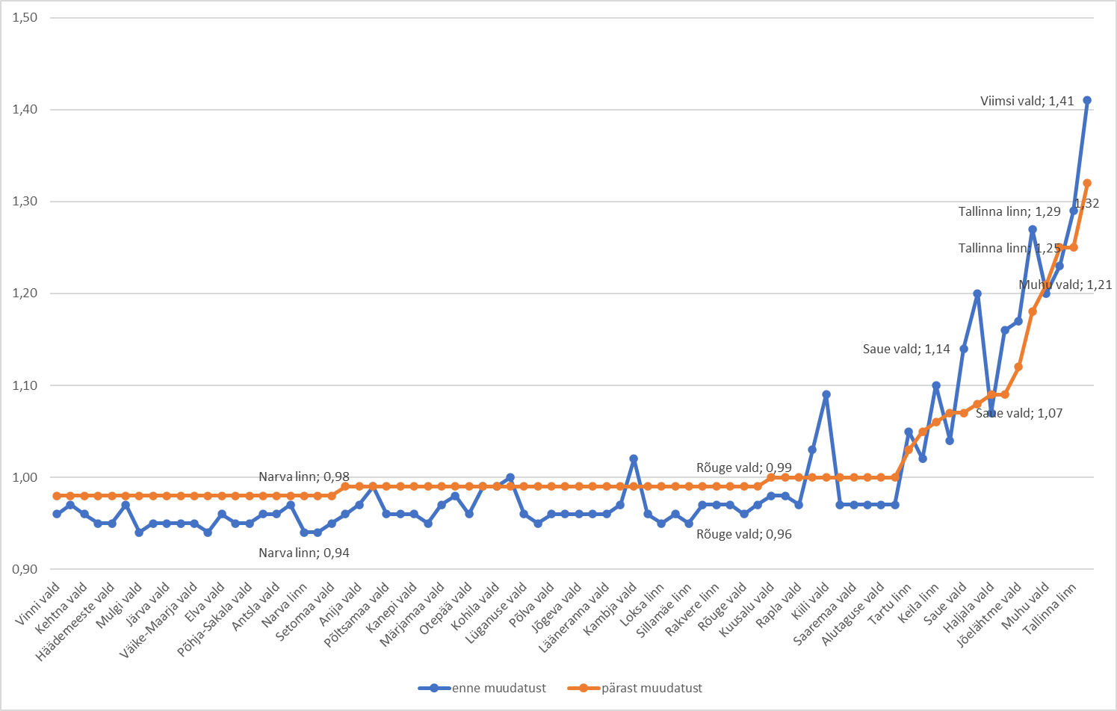

Eelnõuga tehtavad muudatused ei mõjuta teenuste kvaliteeti kehvemas suunas ka tulukate KOVide puhul. Vähem tulukamatel KOVidel tekib võimalus teenuste ja elukeskkonna arendamisse rohkem raha panustada. Tulukamate KOVide tulumaksu laekumise kasv jääb eeldatavasti KOVide keskmisest kasvust ka pärast muudatust mõnevõrra kõrgemaks, vähendades siiski nende võimalusi kulusid suurendada kiirendatud tempos. Seega ei sea eelnõuga tehtavad muudatused ohtu avalike teenuste taset üheski KOVis. Eelnõu seadusena vastuvõtmisel ei rikuta KOVide õigust piisavatele rahalistele vahenditele, kuna KOVide tulubaas kogumis ei vähene.

*Rahastamissüsteemi stabiilsusest*

Riigikohtu lahendi 3-41-8-09 p 78 ja 81 järgi kaitseb PS § 154 lg 1 KOVe omavalitsuslike ülesannete rahastamist reguleerivate õigusaktide ootamatu ja olulise KOVile ebasoodsas suunas muutmise eest, seda eriti eelarveaasta keskel.[20] Antud eelnõuga aga ei kavandata muudatusi eelarveaasta keskel, vaid eelnõu muudatused on kavandatud jõustuma alates 2025. a algusest ja sealt edasi järgnevate eelarveaastatel. Seega on KOVidel ka ajaliselt võimalik muudatustega kohaneda[21].

Riigikohtu lahendi nr 3-4-1-8-09 punktis 81 märgitakse, et rahastamissüsteemi stabiilsus ei saa tingida seda, et mingil hetkel kehtiv regulatsiooni ja koos sellega ka sel ajal tagatud rahastamise tase püsib sellisena igaveseks. KOVid ei saa loota, et nende rahastamist reguleerivaid õigusakte mitte kunagi ei muudeta. Riigil on õigus rahastamist reguleerivaid õigusakte vajadusel ümber kujundada. Seda isegi juhul, kui see toob kaasa mõningal juhul KOVile laekuvate rahaliste vahendite vähendamise või tingib nende rahastamise korrapära muutuse. Riigikohtu nimetatud lahendi punkti 20 kohaselt peab KOVide rahastamine omavalitsuslike ülesannete täitmiseks toimuma vähemalt minimaalses vajalikus mahus ning tulubaasi ümberkorralduse tulemusel ei tohi see langeda allapoole minimaalset taset. Muudatusega suureneb vähem tulukate KOVide tulumaksu laekumine ning samal ajal väheneb tulukamate KOVide tulumaksu laekumise kasv. Kuna muudatuse mõju aastas jääb tulukamate KOVide jaoks 1,5% piiresse tulumaksu kogulaekumisest, ei sea see ohtu ühegi KOVi rahastamissüsteemi stabiilsust ei tervikuna ega osades.

Õigus rahastamissüsteemi stabiilsusele ei hõlma põhiseaduslikku nõuet, et alati, kui pärast eelarve vastuvõtmist kehtestatakse Riigikogu või Vabariigi Valitsuse õigusakte, mille alusel KOV eelarvetulud vähenevad või kulud suurenevad, hüvitatakse need summad või vähendatakse vastavalt KOVile pandud kohustusi[22]. Eelnõuga tehtavate muudatuste mõjul hakkab tulukamate KOVide tuleviku perioodi põhitegevuse tulem olema küll väiksem kui praegu nende KOVide eelarvestrateegiates on kavandatud. Osadel KOVidel võib väheneda põhitegevuse tulemi vähenemise tõttu laenude võtmise potentsiaal ehk netovõlakoormuse piirmäär, kuid muudatus ei sea ohtu KOVi rahastussüsteemi stabiilsust ega tingi vajadust langetada tänast teenusstandardit miinimumini, vaid vähendab selle kasvutempot. Eelnõuga ei vähene tulukamate KOVide praegune tulubaas, vaid väheneb tulevikus aset leidev tulumaksu kasv.

Paralleelselt tulubaasi ümberkorraldusega kavandatakse suurendada KOVide autonoomiat maamaksu määramisel ja KOV hoonete energiatõhususe parandamise meetmete planeerimisel arvestada senisest rohkem kasvupiirkonda vajadustega. Lisaks on kavandamisel laiendada kohalike maksude nimistut. KOVide maksuautonoomia suurendamine on vajalik, et vähendada KOVide sõltuvust keskvalitsuse rahastamise otsustest ja tagada KOVile PS § 157 lg 1 sätestatud suurem eelarveautonoomia ja otsustusvabadus. Lisaks annab see võimaluse KOVidel otsustada, kas ja kui suures summas kasutada nt maksude suurendamise potentsiaali tulumaksu ümberkorralduse mõjude leevendamiseks.

Kavandatavate muudatustega ei rikuta ka õiguspärase ootuse põhimõtet. Õigustloova aktiga kehtestatud normide puhul võib isikutel küll tekkida normide kehtima jäämise suhtes õiguspärane ootus. Riigikohtu praktika kohaselt tuleb õiguspärase ootuse olemasolu väljaselgitamiseks kontrollida, kas üheaegselt on täidetud kaks tingimust: inimesel on subjektiivne õigus kõnealusele hüvele ning inimene on asunud seda õigust kasutama ajal, kui õigusakti muudeti (RKPJK, 3-4-1-27-13, p 50; RKÜK, 3-4-1-1-14, p 90). Kuivõrd tegemist on üldiste muudatustega KOVidele tulumaksu laekumistes, nendega ühegi isiku õigusi ei rikuta, siis ei saa ühelgi isikul olla subjektiivset õigust nõuda TuMSi tulumaksuosa määrade samaks jätmist.

Seega on eelnõuga kavandatavad tulumaksu ümberkorralduse muudatused proportsionaalsed ning põhiseaduses sätestatud KOV finantsgarantiiga kooskõlas.

**6. Seaduse mõjud**

Eelnõuga muudetakse KOVide tulumaksu eraldamise põhimõtteid. Perioodil 2025–2027 suurendatakse järk-järgult residendist füüsilise isiku riiklikult pensionilt eraldatavat tulumaksu 2,5%-lt 10,23%-le ja vähendades samal ajal järk-järgult muust maksustatavast tulust (välja arvatud kohustuslik ja täiendav kogumispension ning vara võõrandamisest saadud kasult) eraldatavat tulumaksu 11,89%-lt samuti 10,23%-le.

**6.1 Mõju valdkond: mõju KOV asutuste korraldusele, kuludele ja tuludele**

Muudatuse mõju analüüsimisel tuleb arvestada PS § 154 lg 1 ja § 157 lg 1 KOVide enesekorralduse õiguse, eelarve iseseisvuse ja sellest tulenevalt laialdase kuluautonoomiaga. Mingite konkreetsete teenuste kättesaadavus või selle vähenemine sõltub KOVide prioriteetidest. Seega mõju analüüsis väljatoodud hinnangud on tinglikud ning tulumaksu kasvu vähenemine ei pruugi kokkuvõttes mõju avaldada nt uute lasteaia- ja koolikohtade loomisele, mis probleemi on osad Harjumaa KOVid tõstatanud.

Muudatusega suureneb vähem tulukate KOVide tulumaksu laekumine ning samal ajal väheneb tulukamate KOVide tulumaksu tuleviku kasv. KOVidele on tutvustatud KOVide põhiseid mõjude arvutusi.

Tabel 2. Tulumaksu muudatuse ümberjaotuse mõju (mln eurot)

|  |  |  |  |  |
| --- | --- | --- | --- | --- |
| **2025** | **2026** | **2027** | **2028** | **2029** |
| 13 | 24 | 32 | 38 | 40 |

Tabel 3. Tulumaksu muudatuste mõju KOV grupiti võrreldes olukorraga, kui muudatusi ei tehtaks (vs Status Quo)[23]

|  |  |  |  |  |  |  |  |  |  |  |
| --- | --- | --- | --- | --- | --- | --- | --- | --- | --- | --- |
| Grupp | **Muutus % võrreldes olukorraga, kui midagi ei muutu** | | | | | **Kasv % võrreldes 2024. a** | | | | |
| **2025** | **2026** | **2027** | **2028** | **2029** | **2025** | **2026** | **2027** | **2028** | **2029** |
| Tallinna linn | -1,1% | -2,0% | -2,5% | -3,0% | -3,0% | 4% | 8% | 13% | 17% | 22% |
| Harjumaa tulukad | -1,2% | -1,7% | -2,1% | -2,5% | -2,5% | 4% | 8% | 13% | 18% | 22% |
| Muu Eesti tulukad | -0,3% | -0,7% | -1,0% | -0,9% | -0,9% | 5% | 9% | 14% | 19% | 24% |
| Keskused | 1,2% | 2,5% | 3,4% | 3,9% | 3,9% | 6% | 12% | 18% | 23% | 27% |
| Keskus tagamaaga | 0,6% | 1,2% | 1,6% | 1,9% | 1,9% | 5% | 10% | 15% | 20% | 25% |
| Osaliselt tagamaalised | 0,7% | 1,5% | 1,9% | 2,5% | 2,6% | 5% | 10% | 15% | 21% | 25% |
| Tagamaalised | 1,1% | 2,3% | 3,1% | 3,7% | 3,8% | 6% | 12% | 17% | 23% | 27% |
| KOKKU | -0,2% | -0,2% | -0,2% | -0,2% | -0,2% | 5% | 10% | 14% | 20% | 24% |

Mõjud KOViti perioodil 2030–2036. a, kui kompensatsioon hakkab vähenema, on toodud tabelis 1. Selle perioodi mõju KOVide eelarvestrateegiatele ei ole hinnatud, sest nii pikka perioodi peale ei ole KOVid oma eelarvestrateegiaid koostanud.

**Sihtrühm on suur.** Muudatus avaldab mõju 79-le KOVile. 2029. a 14 KOVil[24] tulumaksu laekumine väheneb võrreldes olukorraga, kui midagi ei muutuks. Ülejäänud KOVidel muudatuse tõttu tulumaksu laekumine suureneb.

**Mõju ulatus on väike**. Tulumaksu jaotuspõhimõtete muudatusega suureneb vähem tulukate KOVide tulubaas võrreldes olukorraga, kui muudatust ei tehtaks. See võimaldab leevendada suurtest regionaalsetest erinevustest ja majandusolukorrast tingitud mõju nende teenuste kättesaadavusele ja kvaliteedile. Muudatus võimaldab tagada kodulähedased lasteaiad, koolid, raamatukogud jne. Paljudes vähem tulukates KOVides on olnud väikeste põhitegevuse tulemite ja suurte intressikulude tõttu raskusi investeeringute teostamisega omavahenditest, sh laenudega. Muudatus võimaldab nt suurendada investeeringute mahtu. Tulumaksu ümberjaotust mitte tehes võib osadel kahaneva elanike arvuga vähem tulukatel KOVidel tekkida lähiaastatel finantsilisi raskusi teenuste kättesaadavuse ja kvaliteedi tagamisel endises mahus ning nt struktuurivahendite investeeringutoetuste omaosaluse katmisega.

Muudatus ei vähenda tulukamate KOVide praegust tulubaasi, vaid väheneb ajutiselt tulumaksu kasv. Samas on nt Harjumaa KOVide viimase 10 aasta tulumaksu kasv olnud elanike arvu kiire kasvu tõttu Eesti keskmisest niigi palju suurem[25]. Harjumaa ja muude tulukate KOVide puhul võib eeldada, et tegelikud tulumaksu kasvud saavad rände tõttu olema suuremad kui tabelis nr 3, kus selliste mõjudega ei ole arvestatud. Tulukamate KOVide tuleviku perioodi põhitegevuse tulem saab olema väiksem kui praegu nende KOVide eelarvestrateegiates on kavandatud. Osades KOVidel väheneb põhitegevuse tulemi vähenemise tõttu netovõlakoormuse piirmäär, mis võib tähendada väiksemas mahus investeeringute tegemist või nende osaliselt edasi lükkamist.

Tabel 4. Valitud KOVides tulubaasi ümberkorralduse mõju põhitegevuse tulemile ja netovõlakoormuse piirmäärale

|  |  |  |  |  |  |  |
| --- | --- | --- | --- | --- | --- | --- |
|  | **2025** | | **2026** | | **2027** | |
| **Viimsi vald** | KOV eelarve-strateegia | Tulubaasi ümber-korralduse järgselt | KOV eelarve-strateegia | Tulubaasi ümber-korralduse järgselt | KOV eelarve-strateegia | Tulubaasi ümber-korralduse järgselt |
| Põhitegevuse tulem SQ | 7 100 000 |  | 8 300 000 |  | 10 100 000 |  |
| Põhitegevuse tulem tulubaasi ümberkorralduse järgselt |  | 6 400 000 |  | 7 200 000 |  | 9 000 000 |
| *Täiendav KOV tulumaksu laekumine tulenevalt kiiremast prognoosist võrreldes eelarvestrateegiaga* |  |  |  | *400000* |  | *500000* |
| *Täiendavate tulu meetmete hinnanguline potentsiaal vs eelarvestrateegia plaanitud numbrid* |  | *200 000* |  | *400 000* |  | *300 000* |
| Netovõlakoormuse piirmäär | 63 330 000 | 61 600 000 | 66 700 000 | 65 900 000 | 70 700 000 | 68 800 000 |

|  |  |  |  |  |  |  |
| --- | --- | --- | --- | --- | --- | --- |
|  | **2025** | | **2026** | | **2027** | |
| **Rae vald** | KOV eelarve-strateegia | Tulubaasi ümber-korralduse järgselt | KOV eelarve-strateegia | Tulubaasi ümber-korralduse järgselt | KOV eelarve-strateegia | Tulubaasi ümber-korralduse järgselt |
| Põhitegevuse tulem | 10 200 000 |  | 14 900 000 |  | 21 000 000 |  |
| Põhitegevuse tulem tulubaasi ümberkorralduse järgselt |  | 9 300 000 |  | 13 600 000 |  | 19 300 000 |
| *Täiendavate tulu meetmete hinnanguline potentsiaal vs eelarvestrateegia plaanitud numbrid* |  | *400 000* |  | *600 000* |  | *700 000* |
| Netovõlakoormuse piirmäär | 73 700 000 | 73 300 000 | 81 200 000 | 80 600 000 | 90 200 000 | 89 200 000 |

|  |  |  |  |  |  |  |
| --- | --- | --- | --- | --- | --- | --- |
|  | **2025** | | **2026** | | **2027** | |
| **Harku vald** | Tulubaasi ümber-korralduse järgselt | KOV eelarve-strateegia | Tulubaasi ümber-korralduse järgselt | Tulubaasi ümber-korralduse järgselt | KOV eelarve-strateegia | Tulubaasi ümber-korralduse järgselt |
| Põhitegevuse tulem | 5 600 000 |  | 7 400 000 |  | 9 100 000 |  |
| Põhitegevuse tulem tulubaasi ümberkorralduse järgselt |  | 5 100 000 |  | 6 600 000 |  | 8 100 000 |
| *Täiendavate tulu meetmete hinnanguline potentsiaal vs eelarvestrateegia plaanitud numbrid* |  | *100 000* |  | *400 000* |  | *500 000* |
| Netovõlakoormuse piirmäär | 47 300 000 | 46 700 000 | 51 300 000 | 50 900 000 | 54 800 000 | 54 300 000 |

|  |  |  |  |  |  |  |
| --- | --- | --- | --- | --- | --- | --- |
|  | **2025** | | **2026** | | **2027** | |
| **Saue vald** | 2025 KOV eelarve-strateegia | 2025 tulu-baasi ümber-korraldus | 2026 KOV eelarve-strateegia | 2026 tulu-baasi ümber-korraldus | 2027 KOV eelarve-strateegia | 2027 tulu-baasi ümber-korraldus |
| Põhitegevuse tulem | 6 700 000 |  | 7 800 000 |  | 8 900 000 |  |
| Põhitegevuse tulem tulubaasi ümberkorralduse järgselt |  | 6 000 000 |  | 6 700 000 |  | 7 500 000 |
| *Täiendavate tulu meetmete hinnanguline potentsiaal vs eelarvestrateegia plaanitud numbrid* |  | *300 000* |  | *700 000* |  | *800 000* |
| Netovõlakoormuse piirmäär | 60 700 000 | 56 800 000 | 62 000 000 | 59 200 000 | 62 300 000 | 58 000 000 |

Analüüsi tegemisel võeti aluseks valitud KOVide eelarvestrateegiad ning arvutati uus stsenaarium vastavalt tulubaasi ümberkorraldusele (sh arvestati tulude vähenemise kompensatsiooniga). Lisaks hinnati, kas KOVidel on tulude suurendamise potentsiaali kolmes kategoorias: maamaksu suurendamise võimalused kavandatavate maamaksu muudatuste raames (muu maa maksimaalne määr 2,0%, maamaksu aastane kasvu piirang 50% ja kodualuse maa osaline maksustamine), teenustasude (nt lasteaia kohatasu) tõstmise võimalikkus ja sotsiaalse taristu arendustasu. Seejuures näiteks maamaksu puhul ei võetud arvesse maksimaalset potentsiaali. Samas on KOVidel võimalik uue olukorraga kohandumiseks võimalik ka tegevuskulude kasvutempot vähendada. Arvutused on näitlikud ning tegelikud lahendused on KOVide otsustada.

Tulubaasi muudatuste tõttu põhitegevuse tulemid võrreldes planeerituga vähenevad ning täiendavate tulumeetmetega seda mõnel juhul korvata ei pruugi olla võimalik. Seega tulumaksu laekumises kaotavad KOVid peavad eeldatavasti arvestama väiksema kavandatud tegevuskulude kasvuga, kui soovitakse hoida põhitegevuse tulemit endises mahus. Või siis algselt põhitegevuse tulemi arvelt kavandatud investeeringuid tuleb teha täiendava laenu arvelt. Tulubaasi ümberkorraldus vähendab analüüsitud KOVides netovõlakoormuse piirmäära. Analüüsitud KOVide netovõlakoormus suureneb osadel juhtudel maksimaalse piiri lähedale, mis võib tähendada mõnel juhul osade investeeringute edasi lükkamist. Samas on KOVidel suur kuluautonoomia ning on võimalik kulude kasvu piirates põhitegevuse tulemit parandada.

Valitsuskabinet otsustas 11.04.2024. a nõupidamisel tulukamate KOVide jaoks mõjude leevendamise meetmed. Esiteks plaanib Regionaal- ja Põllumajandusministeerium KOVide hoonete energiatõhususe parandamise meetmete planeerimisel arvestada senisest rohkem kasvupiirkondade vajadustega. Kõrgem toetusmäär ja suurem maksimaalne toetussumma võimaldavad väiksema omafinantseeringuga renoveerida neile piirkondadele iseloomulikke suuremamahulisi hooneid. Lisaks on plaanis üle vaadata lasteaedadele kehtestatud nõuded ning nende leevendamine aitaks säästa uute lasteaia- ja koolikohtade ehitamise kulu. Riigikogu menetluses oleva alusharidusseaduse eelnõus (419 SE)[26] on kavandatud kaotada kohustus KOVidel igal juhul pakkuda lasteaia kohta ainult munitsipaallasteaias. See muudatus võimaldab lapsi suunata eralastehoidu, vähendades uute lasteaiakohtade juurde ehitamise vajadust.

**Mõju sagedus on keskmine.** Tulumaksu muudatus viiakse läbi kolme aastaga, kompensatsioonimehhanism kehtib aastani 2035.

**Ebasobivate mõjude risk on väike**, sest muudatuste ulatus on kuni 1,5% aastas tulumaksu laekumisest, mõjutades teenuste kvaliteeti ja kättesaadavust vähe. Osade KOVide puhul võib tekkida olukord, kus mõnede investeeringute teostamise aeg võib pikeneda võrreldes kehtivas eelarvestrateegiates kavandatuga.

Koondhinnang mõju olulisusele. Kokkuvõttes on mõju KOV tuludele pigem väike. Muudatus vähendab vähesel määral praeguseks ajaks tekkinud KOVide vaheliste tulubaasi erinevusi.

**6.2 Mõju valdkond:** mõju regionaalarengule

Antud kategoorias käsitletakse mõjusid maakondade lõikes. Üksikisiku tulumaksu ja kompensatsiooni koosmõjus kaasneb 2029. a ümberjaotus summas 40 mln eurot, millega liigub eelkõige Harjumaalt raha mujale piirkondadesse. Muudatus parandab vähem tulukamate KOVide finantsvõimekust ja leevendab sellega majanduskeskkonnast tingitud mõjusid nende teenuste kättesaadavusele ja kvaliteedile.

**Sihtrühm on suur.** Muudatus avaldab mõju kõikidele Eesti maakondadele või regioonidele.

**Mõju ulatus on väike**. Muudatuse ulatust piirab 2029. a kuni 3% tulumaksu vähenemise piir, võrreldes olukorraga, kui mingit muudatust ei toimuks. Harjumaa KOVides eeldatavasti võivad investeeringute mahud mõnevõrra väheneda või ajaliselt mõnevõrra pikeneda. Samas on kavandamisel mitmed meetmed, mis teisalt toetavad nende tulubaasi kasvu.

Väljaspool Harjumaad KOVide tulubaas suureneb, KOVid saavad teha nt rohkem investeeringuid või parandada teenuste kättesaadavust. Võib eeldada, et väljaspool Harjumaad paraneb KOVide võimekus leida kaasrahastus EL projektide elluviimiseks. See võimaldab jätkata lasteaedade, väikekoolide, raamatukogude teenuste pakkumist võimalikult kodu lähedal. 2020. ja 2021. a ca 2/3 ettevõtete investeeringute mahust tehti Harjumaal[27]. Kui kavandatavast muudatusest täiendavat tulu saavad KOVid suunavad raha investeeringutesse, elavdab see mõnevõrra investeeringuid eeldatavasti keskustest kaugemal piirkondades.

**Mõju avaldumise sagedus on väike.** Muudatus avaldab püsivat mõju KOVide eelarvete suurusele.

**Ebasoovitavate mõjude risk on väike.** Muudatus mõjutab mõnevõrraHarjumaal kohalike teenuste kättesaadavuse ja kvaliteedi kasvu, aga KOVidel on hoovad, et selle mõju oleks väike. Lisaks on kavandamisel muud tulusid suurendavad meetmed. Muudatuse lõplik mõju sõltub KOVide endi otsustest. Mujal ebasoovitav mõju puudub.

Koondhinnang mõju olulisusele. Kokkuvõttes on mõju regionaalarengule pigem väike. Muudatus ei vähenda märgatavalt praeguseks ajaks tekkinud regionaalseid erinevusi SKP, keskmises palga ja suhtelise vaesuse näitajates, kuna puudutab üksnes KOVide tulumaksu ümberjaotust 40 mln, mis on 0,09% SKP-st.

**6.3 Mõju valdkond:** sotsiaalsed mõjud

Muudatus mõjutab kohalike elanike jaoks omavalitsuslike teenuste kättesaadavust ja kvaliteeti. Vähem tulukamatel KOVidel tekib võimalus rohkem raha panustada teenuste ja elukeskkonna arengusse. Tulukamate KOVide tulumaksu laekumise kasv jääb eeldatavasti KOVide keskmisest kasvust ka pärast muudatust mõnevõrra kõrgemaks, vähendades siiski nende võimalusi kulusid suurendada keskmisest kiiremas tempos.

**Sihtrühm on keskmine.** Muudatus avaldab positiivset mõju vähem tulukate KOVide teenuste tarbijatele, mõjutades muuhulgas koolide, lasteaedade ja kultuuriasutuste jms tegevust, sotsiaalteenuseid, mille rahastamine on majanduslanguse, suurte intressikulude, kasvavate käibemaksukulude jms tõttu muutunud vähem tulukamates KOVides keerulisemaks. Muudatus võib avaldada mõnevõrra negatiivset mõju tulukamate KOVide teenuste taseme kasvule.

**Mõju ulatus on väike**. KOVide tulubaas on ülesannete täitmiseks piisav ja nad tulevad oma ülesannete täitmisega toime. Seega vähem tulukamate KOVide tulubaasi mõningane suurendamine võrreldes kehtiva tulumaksu jaotusega ei avalda suurt mõju kohalike teenuste saajatele. Tulukamate KOVide puhul väheneb muudatuse tõttu eelseisvatel aastatel tulumaksu aastane kasv, kuid ei halvenda tänast teenuste taset. Paralleelselt on kavandamisel meetmed KOV-de tulude suurendamise võimaluste loomiseks.

**Mõju avaldumise sagedus on väike.** Muudatus avaldab püsivat mõju KOVide osutatavate teenuste kättesaadavusele.

**Ebasoovitavate mõjude risk on väike.** Muudatuse tõttu võib nn tulukamates KOVides mõnevõrra olla piiratud nende teenuse taseme tõstmise tempo lähiaastatel. Samas mõjude leevendamiseks kavandamisel erinevad meetmed.

Koondhinnang mõju olulisusele. Kokkuvõttes on mõju pigem ebaoluline. Muudatus peaks mõnevõrra parandama vähem tulukamate KOVide suutlikkust tagada teenuste kodulähedast kättesaadavust ning parandada teenuste kvaliteeti ja elukeskkonda.

**6.4 Mõju valdkond:** mõju majandusele

Eelnõuga kavandatav tulumaksu ümberkorraldus vähendab mõnevõrra tulukate KOVide tulubaasi kasvu, millega nad on arvestanud tulevikus investeeringute tegemisel. Kuna KOVid on oma ülesannete täitmisel iseseisvad, ei ole võimalik välja pakkuda konkreetset mõjude stsenaariumi, kas tulukad KOVid lükkavad vähesel määrad edasi investeeringuid või piiravad oma tegevuskulude kasvu. Samuti ei ole võimalik kindlalt eeldada, kui suures määras täiendavat raha saavad KOVid suurendavad selle arvelt investeeringuid või tegevuskulusid.

**Sihtrühm on suur.** KOVidel on seos ettevõtlusega, sest igapäevaselt ostetakse kaupu ja teenuseid, tellitakse erinevaid arendusprojekte ning ehitustöid ja luuakse ettevõtluse jaoks toimimise üldist keskkonda.

**Mõju ulatus on väike.** Nt KOVide investeeringute maht kokku aastas on ca 400–500 mln eurot, moodustades valitsussektori investeeringutest ca veerandi. Valitsussektori investeeringud moodustavad kõigist investeeringutest napi kolmandiku. KOVide osa majanduse investeeringute mahust on ca 8%. Harjumaa tulukamate KOVide investeeringute mahu mõnevõrra vähenemine ei tähenda, et tulubaasi muudatustest täiendavat tulu saavad KOVid seda raha ei kasuta uuteks investeeringuteks. Kui kasu saavad KOVid suurendavad nt pigem tegevuskulusid, läheb see raha ikkagi majandusse tagasi, mõjutades eeldatavasti kohalikku ettevõtlust.

Vähem tulukad KOVid saavad täiendava raha tõttu jätta nt asutused sulgemata, mis aitab säilitada maapiirkondades KOVide töökohad või pakkuda paremal tasemel sotsiaalteenuseid. Samas töökohtade kadumine mõjutaks piirkonna tööhõivet eeldatavasti minimaalselt.

**Mõju avaldumise sagedus on väike.** Muudatus avaldab püsivat mõju KOVide osutavate teenuste kättesaadavusele.

**Ebasoovitavate mõjude risk on väike,** sest muudatus majandusele mõju ei avalda.

Koondhinnang mõju olulisusele. Kokkuvõttes on mõju majandusele ebaoluline.

# 7. Seaduse rakendamisega seotud riigi ja kohaliku omavalitsuse tegevused, eeldatavad kulud ja tulud

KOVide tulubaasi ümberkorraldus viiakse läbi riigieelarvele neutraalsel viisil ehk riigieelarvele ei lisandu kulusid ega vähene tulud. KOVide vahel jaotub tulumaksu raha ümber selliselt, et vähem tulukamate KOVide tulubaas suureneb ja tulukamatel väheneb tuleviku perioodide tulumaksu kasv võrreldes olukorraga, kui midagi ei muutuks.

Tabel 5. KOV tulubaasi muudatuse koondmõju

|  |  |  |  |  |  |  |  |
| --- | --- | --- | --- | --- | --- | --- | --- |
| **KOV tulud muutus, mln eurot** | **2023** | **2024** | **2025** | **2026** | **2027** | **2028** | **2029** |
| FITM pensionitulu |  | 0,0 | 94,3 | 202,9 | 279,4 | 297,2 | 309,0 |
| FITM muu tulu | 0,0 | 0,0 | -95,1 | -207,5 | -288,2 | -301,5 | -313,0 |
| Tasandusfond kompensatsioonita | 0,0 | 0,0 | -5,6 | -10,8 | -13,7 | -11,3 | -12,1 |
| Tulumaksu kahanemise kompensatsioon |  |  | 2,3 | 11,4 | 18,5 | 11,7 | 12,0 |
| Reserv* |  |  | 4,0 | 4,0 | 4,0 | 4,0 | 4,0 |
| **KOKKU** | **0,0** | **0,0** | **0,0** | **0,0** | **0,0** | **0,0** | **0,0** |

* Reservi kasutatakse looduskaitsealadest tingitud maamaksu vähenemise kompenseerimiseks ja hajaasustusprogrammi rahastamiseks

# 8. Rakendusaktid

Eelnõuga kavandatavate muudatuste rakendamiseks ei tule rakendusakte kehtestada ega muuta.

# 

# 9. Seaduse jõustumine

KOVide tulumaksu määrasid muudetakse järk-järgult kolme aasta jooksul, kus esimene muudatus jõustub 1. jaanuarist 2025. a ning viimane 1. jaanuarist 2027. a.

# 10. Eelnõu kooskõlastamine, huvirühmade kaasamine ja avalik konsultatsioon

KOV tulumaksu ümberkorraldust on arutatud mitmel korral Vabariigi Valitsuse ning Eesti Linnade ja Valdade Liidu (edaspidi ELVL) eelarveläbirääkimiste rahanduse töörühmas. Regionaalminister saatis kõikidele KOVidele 14.12.2023. a tulumaksu ümberkorralduse ettepanekud arvamuse esitamiseks. Vastuse saatis 58 KOVi, millest 26 toetas tulumaksu ümberjaotust, 19 olid vastu ja 13 KOVi olid neutraalsed.

Lühikokkuvõte VTK-le tehtud märkustest

ELVL esitas eelnõu VTK-le järgmise seisukoha: ELVL on korduvalt arutanud KOVide tulubaasi muudatusettepanekuid ja põhimõtteliselt nõustub lähenemisega, et KOVide maksusüsteem on regionaalpoliitika elluviimise üks olulisemaid instrumente, mis peaks aitama kaasa ühtlasema regionaalse arengu tagamisele. Samas on ELVL jätkuvalt seisukohal, et nii olulist tulubaasi reformi ei tohiks teha kiirustades ja olukorras, kus majandus on languses. Sellises situatsioonis on eriti oluline teostada põhjalik sotsiaalmajanduslik mõjuanalüüs (sisaldaks kahte prognoosi – optimistlik ja konservatiivne), mis muuhulgas arvestaks demograafilise struktuuri muudatustega ja peegeldaks reformi tegelikke mõjusid üle-eestiliselt. Tehti ettepanek suurendada tasandusfondi mahtu ja tegeleda tasandusfondi valemi muutmisega.

Rahandusministeerium esitas VTK-le järgmise seisukoha: Tuleks hinnata tulevase põhitegevuse tulemi baasilt/prognoosilt tehtud suuremaid strateegilisi otsuseid/plaane, planeeritud investeeringute edasilükkamist/ärajätmist või väiksemas mahus tegemist, laenude võtmise potentsiaali vähenemist vms, mis võib siiski omada suuremat mõju riigi majandusele terviklikumalt. Teatavasti on just ümberkorraldusest kaotavatel Harjumaa ja Tartu ümbruse KOVidel kõige suuremad probleemid lasteaiakoha tagamisega, mille osas on ka rida jõustunud kohtuotsuseid. Seega tuleb põhjalikumalt analüüsida muudatuse mõju lasteaia- ja koolikohtade loomisele.

Sotsiaalministeerium tegi ettepaneku pöörata suuremat tähelepanu VTK-ga plaanitavate muudatuste mõjule, mis puudutab sotsiaalvaldkonda. Muu hulgas paluti analüüsida ka, millist mõju võib tulubaasi ümberjagamine kaasa tuua sotsiaalteenuste kvaliteedile ja kättesaadavusele tulukates omavalitsustes, kelle arvelt suurendatakse teiste tulubaasi.

Esitatud märkusi on võetud arvesse eelnõu seletuskirja koostamisel. Eelnõus ei arvestatud ELVL märkusega tulumaksu ümberkorraldus edasi lükata ja suurendada tasandusfondi mahtu. Riigi rahanduse olukord on väga keeruline, sest majandusprognoosi kohaselt ületab valitsussektori defitsiit EL seatud piirmäära 3% SKP-st. Seega riigieelarve tulude arvelt ei ole võimalik KOVide tasandusfondi suurendada. Vähem tulukate KOVide finantsolukord on keeruline ja selle lahendamise edasi lükkamine võib halvendada nendes KOVides omavalitsuslike teenuste kättesaadavust ja kvaliteeti.

Eelnõu saadetakse eelnõude infosüsteemi kaudu kooskõlastamiseks Rahandusministeeriumile, Justiitsministeeriumile, Haridus- ja Teadusministeeriumile, Kultuuriministeeriumile, Sotsiaalministeeriumile, Kliimaministeeriumile ning ELVLile.

1. Vt: <https://eelnoud.valitsus.ee/main/mount/docList/ed8eca9f-64e8-48f1-9906-bd0ec49bad0a>
2. Vt: <https://valitsus.ee/valitsuse-eesmargid-ja-tegevused/valitsemise-alused/koalitsioonilepe>
3. Statistikaamet
4. Regionaal- ja Põllumajandusministeeriumi regionaalpoliitika programmi tegevus 2.2 üheks mõõdikuks on tasandusfondi mittesaavate KOV-de ja tasandusfondi saavate KOV-de põhitulu (tulumaks, maamaks ja tasandusfond) elaniku kohta erinevus. Näitaja on perioodil 2018–2020 püsinud 1,22 peal ning sihttasemeks on soovitud, et see väheneks 1,2-le. Kuid värskemad andmed näitavad, et 2021. aastast on hakanud näitaja kasvama ning 2022. aastal jõudnud juba tasemele 1,27. Seega tulukuse erinevused tulukamate ja vähem tulukamate KOV-de vahel on hüppeliselt kasvanud. <https://www.fin.ee/media/6986/download>
5. Vt minuomavalitsus.ee
6. Vt <https://minuomavalitsus.ee/omavalitsuste-finantsolukorra-indeks>
7. https://minuomavalitsus.ee/
8. https://minuomavalitsus.ee/omavalitsuste-finantsolukorra-indeks
9. Põhitulud: tulumaks, maamaks, tasandusfond (tasanduse osa). Eesmärk on, et tasandusfondi mittesaajate ja tasandusfondi saajate vahe ei lähe liiga suureks.
10. Riigikohtu 16. märts 2010. a otsus nr [3-4-1-8-09](https://rikos.rik.ee/?asjaNr=3-4-1-8-09)
11. riigiraha.fin.ee
12. https://www.fin.ee/sites/default/files/documents/2024-04/RM%202024.%20aasta%20kevadine%20prognoos%204.04.2024_2.docx
13. Riigikohtu 16.03.2010. a lahendi nr 3-4-1-8-09 punkt 67.
14. Keskmine pensioni väljamakse erines 2024. a näiteks Viimsi ja Narva vahel 1,2 korda, samas muud tulud (peamiselt töötasu) 1,9 korda.
15. KOVile pensionitelt laekuva tulumaksu osa suurendamine, ja muudelt tuludelt (va kogumispension, dividendid ja kasu vara võõrandamisest) laekuva tulumaksu osa vähendamine.
16. Riigikohtu 16. märts 2010. a otsus nr [3-4-1-8-09](https://rikos.rik.ee/?asjaNr=3-4-1-8-09)
17. Riigieelarve seaduse § 48 tähenduses toetusfond
18. Tulumaks ja maamaks
19. See tähendab, et need KOVid jäävad endiselt jõukamaks, aga mõnel aastal väiksema kasvutempoga.
20. Riigikohtu 16. märtsi 2010. a otsus nr 3-4-1-8-09, p-d 78 ja 81
21. Sama, p 88, kus kohus pidas oluliseks sõltuvalt muudatuse iseloomust tagama KOVile piisava aja uue regulatsiooniga kohanemiseks.
22. Riigikohtu 16. märtsi 2010. a otsus nr 3-4-1-8-09, p 80.
23. KOV gruppides prognoosi tegemisel on lähtutud 2024. a kevadise majandusprognoosi tulumaksu keskmisest kasvust iga KOV puhul, et välja selgitada muudatuste puhasmõju. Arvutused ei sisalda KOV põhist maksumaksjate ja elanike arvu muutust.
24. Harku vald, Jõelähtme vald, Keila linn, Kiili vald, Raasiku vald, Rae vald, Saku vald, Saue vald, Tallinna linn, Viimsi vald, Kambja vald, Luunja vald, Tartu linn, Tartu vald
25. Harjumaa KOV-ide tulumaks on kasvanud perioodil 2012 – 2022 2,5 korda ja ülejäänud KOVidel 2,1 korda.
26. <https://www.riigikogu.ee/tegevus/eelnoud/eelnou/2ecdddc7-37dc-465d-b2b8-f948532db20b/alusharidusseadus>.
27. Allikas Statistikaamet